**INÍCIO:**

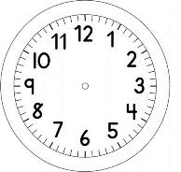

PORTUGUÊS – ROMEU E JULIETA

ESCREVA COM LETRA MAIÚSCULA, AS PALAVRAS ESCRITAS COM LETRA MINÚSCULA.

|  |  |
| --- | --- |
| A - | a - água |
| B - | b - |
| C - | c - coruja |
| D - | d - |
| E - | e - |
| F - | f - flor |
| G - | g - |
| H - | h - |
| I - | i - |
| J - | j - Julieta |
| K - | k - |
| L - | l - |
| M - | m - menino - margarida |
| N - | n - |
| O - | o - |
| P - | p - piquenique |
| Q - | q - |
| R - | r - riacho - Romeu |
| S - | s - sol |
| T - | t - talo |
| U - | u - |
| V – | v - Ventinho |
| W - | w - |
| X - | x - |
| Y - | y - |
| Z - | z - |

COMPLETE AS PALAVRAS COM AS LETRAS QUE FALTAM.



**TÉRMINO:**

